开源软件基础课程报告

姓名 | 学号 | Github账号 | 分工 | 成绩
陈家宇 | 201592050 | 731288559 | 组长
高闽 | 201592292 | 123gaomin123 | 组员
王凯晨 | 201492313 | wkc007 | 组员
徐颖 | 201492386 | siaong | 组员
王菲 | 201493113 | 1204wangfei | 组员

报告题目 | B站视频分析——基于python
项目网址 | https://github.com/731288559/python.io
完成日期 | 2017.12.29——2018.01.08

大连理工大学软件学院
目 录
1 项目简介 1
1.1项目背景 1
1.2 项目内容 1
2 需求分析 1
3 设计 1
3.1数据库设计 2
3.2程序设计及实现 2
3.2.1 爬虫程序 2
3.2.2 可视化程序 2
4 分析与可视化 3
4.1 视频播放次数饼图 3
4.2 视频发布日期及时间分布 4
4.3 专栏内优秀UP主及其平均播放次数 5
5 总结 5

1 项目简介
1.1项目背景
本学期选修了课程《Java高级编程与应用》，为更好地掌握所学的知识，将理论与实际相结合，提高实践开发能力，启动本次项目
1.2 项目内容
对B站-日常-搞笑栏目2017.11.01-2018.01.01的视频进行爬取，对爬下来的数据进行分析与可视化。

2 需求分析
哔哩哔哩（bilibili）现为国内领先的年轻人文化社区，该网站于2009年6月26日创建，被粉丝们亲切的称为“B站”。 根据数据公司QuestMobile发布的《移动互联网 2017 年Q2 夏季报告》，B站位列24岁及以下年轻用户偏爱的十大APP榜首，同时，在百度发布的2016热搜榜中，B站在00后十大新鲜关注APP中排名第一。本小组决定爬取B站日常栏目下的搞笑专栏下近两个月（2017.11.1-2018.1.1）发布的视频信息，并进行数据分析与可视化。

3 设计
3.1数据库设计
列名 | 数据类型 | 长度 | 说明
id | int | 11 | 序号,主键，自增
title | varchar | 255 | 视频标题
href | varchar | 255 | 视频URL地址
play_num | varchar | 255 | 视频播放次数
dm_num | varchar | 255 | 视频弹幕量
collect_num | varchar | 255 | 视频收藏数
v_author | varchar | 255 | 视频UP主
v_date | varchar | 255 | 视频发布时间
3.2程序设计及实现
3.2.1 爬虫程序
使用selenium + python 实现自动爬虫，克服动态页面加载问题，代码见spider.py
步骤：
1. 通过改变URL地址切换分页
2. 使用selenium技术自动控制Chrome访问URL地址
3. 获取所需数据
4. 将数据写入数据库
3.2.2 可视化程序
使用python的plotly库，并调用API实现绘图，代码见visualize.py
步骤：
- 从数据库中获得所需数据
- 调用API实现绘图
- Chrome浏览器将自动弹出图表
4 分析与可视化
4.1 视频播放次数饼图
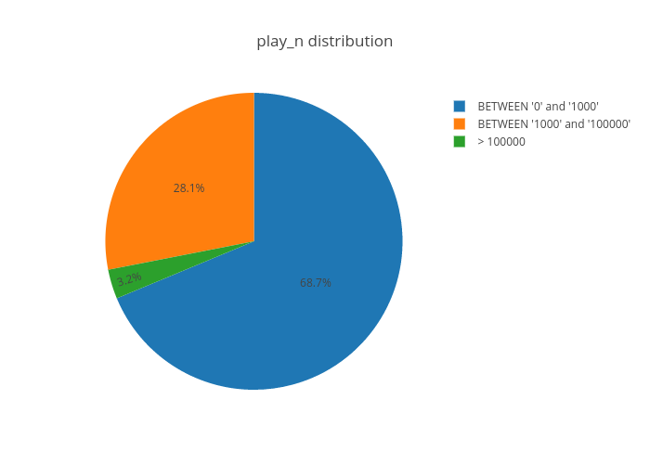
分析：在25000条视频信息中，播放次数达到10万以上的视频仅仅占了3.2%，而播放次数低于1000次的视频高达68.7%。可见B站竞争的激烈与残酷，许多默默无闻的UP主搬运/原创的视频无人无津。
4.2 视频发布日期及时间分布
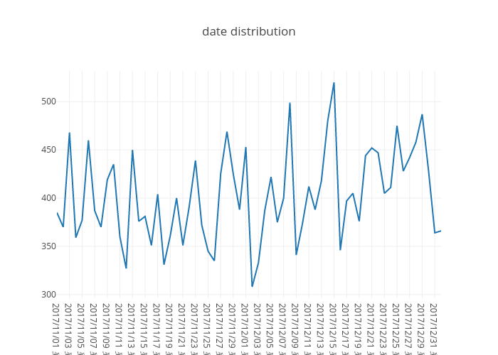
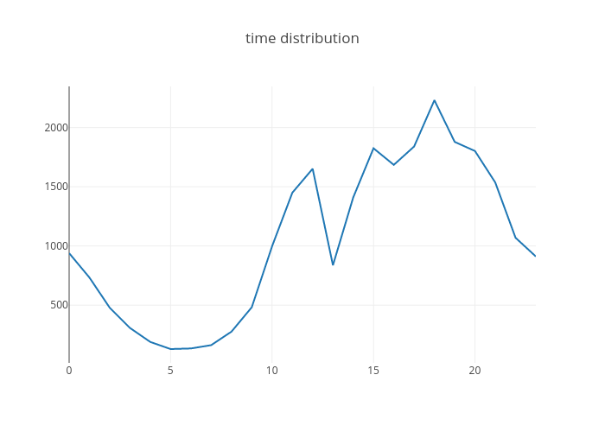
分析：由上面两图可看出，日期上视频多发布于每周的周五，其次为周一；时间上多发布于傍晚前后。可见UP主多以发布视频为工作，周末休息，时间段也较吻合猜测。
4.3 专栏内优秀UP主及其平均播放次数
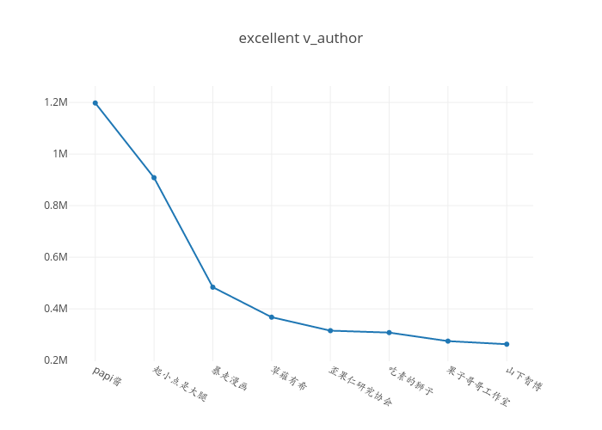
分析：这份统计综合了几项数据得出（作品多于3部，播放次数大于20万，弹幕数大于1000，收藏数大于1000），较为全面。可作为闲暇之余观看娱乐搞笑视频UP主人选推荐。
5 总结
虽然还存在许多不足之处，但是通过本次有一定技术难度又充满乐趣的项目，让团队成员在此过程中应用了许多开源软件基础上学到的知识，如request，bs4的使用、github版本控制的便利，让我们在实际操作中体会到了爬虫的魅力，python的趣味。人生苦短，我用python。

